Tarea: Análisis Comparativo de Tipos de Sistemas Operativos y su Gestión de Procesos
Asignatura: Sistemas Operativos
Nivel: Cuarto nivel
Valor: 10 puntos

Objetivo:
Comprender y analizar los diferentes tipos de sistemas operativos según su clasificación y evaluar sus mecanismos de gestión de procesos.

Instrucciones:

Parte 1: Investigación teórica

Escoger un sistema operativo: Ubuntu
- Define qué sistema operativo (SO) es y su función principal.
Un sistema operativo (SO) es un software que actúa como intermediario entre el hardware y los programas, permitiendo la ejecución de tareas y la administración de recursos. Su función principal es gestionar el hardware, los procesos, la memoria y los dispositivos de entrada/salida para proporcionar un entorno estable y eficiente.
- Explicar
  - Modo de operación: Monotarea, multitarea, multiprocesamiento.
Ubuntu opera en los siguientes modos:
- Multitarea: Puede ejecutar múltiples procesos simultáneamente.
- Multiprocesamiento: Compatible con varios núcleos de CPU para optimizar el rendimiento.
- Multiusuario: Permite la gestión de varias cuentas de usuario simultáneamente.
  - Uso: Sistemas operativos de tiempo real, embebidos, distribuidos, de red y de propósito general.
Ubuntu puede clasificarse en varias categorías:
- Sistema operativo de propósito general: Diseñado para PCs y servidores.
- Sistema operativo de red: Facilita la administración de redes y servidores.
- Sistema operativo distribuido: Puede integrarse en sistemas de múltiples nodos con gestión compartida de recursos.

  - Interfaz: Sistemas operativos con interfaz de línea de comandos (CLI) vs. interfaz gráfica (GUI).
Ubuntu ofrece dos tipos de interfaz:
- GUI (Interfaz Gráfica de Usuario): Utiliza GNOME por defecto, ofreciendo un entorno intuitivo con iconos y ventanas.
- CLI (Interfaz de Línea de Comandos): Accesible mediante la terminal, permitiendo un control avanzado del sistema con comandos como bash, ps, top, htop.
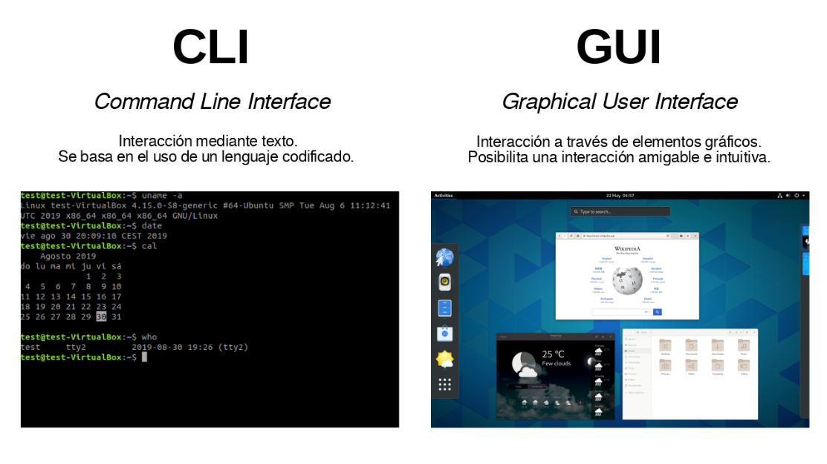
- Explica cómo gestiona los procesos y recursos del sistema.
Ubuntu gestiona los procesos de la siguiente manera:
- Planificación de procesos: Utiliza algoritmos como Round Robin y Prioridades para distribuir el tiempo de CPU.
- Administración de memoria: Soporta memoria virtual y paginación para optimizar el uso de RAM.
- Manejo de interrupciones: Controla señales de hardware y software para gestionar la ejecución de tareas.
- Monitorización: Herramientas como top, htop y ps permiten ver los procesos en ejecución y su consumo de recursos.

Parte 2:
- Ejecuta y compara la gestión de procesos en cada sistema operativo utilizando herramientas como:
  - Windows: Administrador de Tareas (tasklist en CMD).
Administrador de Tareas: Interfaz gráfica que muestra los procesos en ejecución, consumo de CPU, RAM y prioridad.
CMD (tasklist): Muestra los procesos en línea de comandos.
PowerShell (Get-Process): Brinda información más detallada.
  - Linux: top, htop, ps.
Herramientas Utilizadas:
    - top: Monitoreo en tiempo real de procesos.

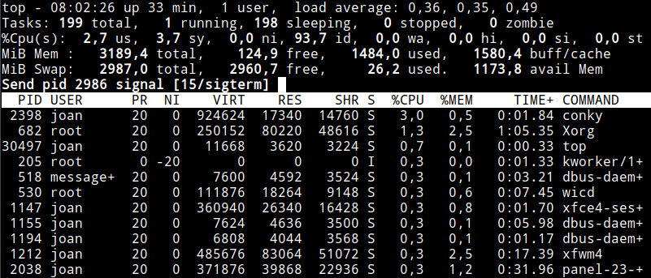

    - htop: Versión mejorada de top con colores e interfaz interactiva.

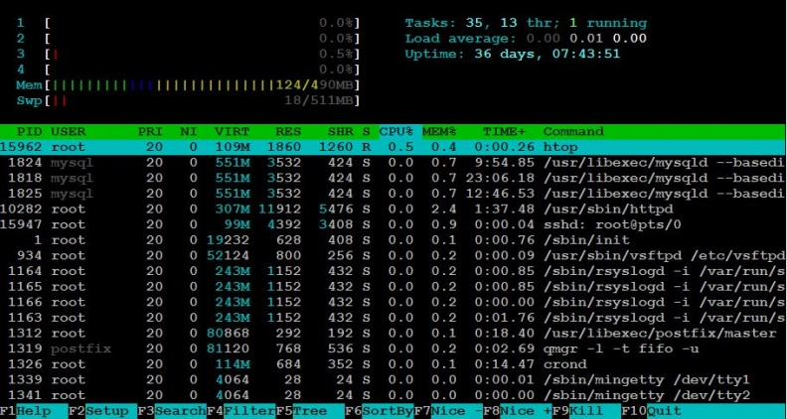

    - ps: Lista procesos en ejecución de forma detallada.

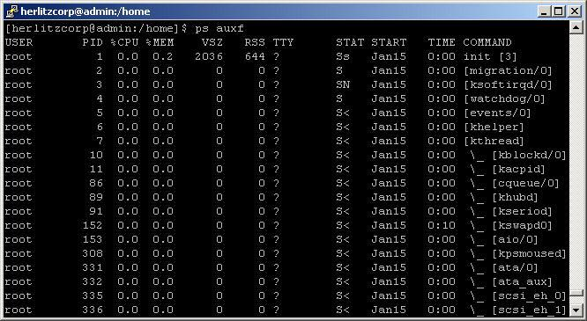
  - RTOS o Embebido: Analizar con herramientas de monitoreo específicas.
Herramientas Utilizadas:
    - Tracealyzer: Software que permite visualizar el comportamiento de los procesos en FreeRTOS.
    - RTOS Debugging (GDB, Keil, etc.): Depuradores utilizados en sistemas embebidos.
    - Monitor en serie: Herramienta en Arduino o STM32 para ver procesos en ejecución.
- Mide el rendimiento en términos de:
  - Consumo de CPU y memoria.

Windows

Herramientas:
- Administrador de Tareas → Muestra el uso de CPU y RAM en tiempo real.
- CMD (tasklist) → Lista los procesos con consumo de memoria.
- PowerShell (Get-Process) → Permite obtener detalles más avanzados.

Comandos Útiles:
- Ver consumo de CPU y memoria de procesos:
Get-Process | Sort-Object -Property CPU -Descending | Select-Object -First 10
- Listar procesos con mayor consumo de memoria:

tasklist /FI "MEMUSAGE gt 50000"
Observaciones en Windows:
- Alto consumo de memoria en programas con interfaz gráfica.
- CPU puede elevarse con procesos en segundo plano (antivirus, actualizaciones).

Linux (Ubuntu)

Herramientas:
- top → Muestra procesos en ejecución y uso de recursos en tiempo real.
- htop → Similar a top, pero con una interfaz más amigable.
- free → Muestra uso total de memoria RAM y swap.

Comandos Útiles:
- Ver procesos con mayor consumo de CPU:
ps -eo pid, comm, %cpu, %mem --sort=-%cpu | head -10
- Medir uso total de memoria RAM:
free -h
Observaciones en Linux:
- Uso más eficiente de la RAM en comparación con Windows.
- Menos consumo de CPU debido a la optimización del kernel.

RTOS (Ejemplo: FreeRTOS en sistemas embebidos)

Herramientas:
Tracealyzer → Permite analizar la carga de CPU en tiempo real.
FreeRTOS API (uxTaskGetSystemState) → Mide consumo de CPU de tareas.

Código para medir CPU en FreeRTOS:
TaskStatus_t taskStatusArray[10];
UBaseType_t totalTasks;
totalTasks = uxTaskGetSystemState(taskStatusArray, 10, NULL);

Observaciones en RTOS:
- Muy bajo consumo de CPU y RAM.
- Prioridad a tareas críticas (baja latencia).
  - Velocidad de respuesta en la ejecución de procesos.

Windows
El tiempo de respuesta varía según la carga del sistema.
Ejecutar un programa desde CMD y medir el tiempo:
cmd
time /T & notepad.exe & time /T
Tiempo de carga: Notepad inicia en ~0.5 segundos en un equipo promedio.

Linux (Ubuntu)
Ejecutar una aplicación y medir el tiempo de respuesta:
bash
time firefox
Firefox inicia en ~0.3 segundos, más rápido que en Windows debido a mejor administración de recursos.

RTOS (FreeRTOS)
Tiempo de respuesta de una tarea con prioridad alta:
c

xTaskCreate(vTaskFunction, "Task1", 1000, NULL, 2, NULL);
Tiempo de respuesta: Microsegundos a milisegundos, dependiendo del hardware.
  - Manejo de interrupciones o prioridades de procesos.

Windows
Interrupciones manejadas por el kernel.
Procesos pueden establecerse con diferentes prioridades:
cmd
wmic process where name="notepad.exe" CALL setpriority "high priority"
Windows usa prioridades desde "Idle" hasta "Tiempo real".

RTOS (FreeRTOS)
Uso de prioridades predefinidas:
c
vTaskPrioritySet(xHandle, 5);
Interrupciones tienen la mayor prioridad y baja latencia.

Comparación General
Criterio | Windows | Linux (Ubuntu) | RTOS (FreeRTOS)
Consumo de CPU/RAM | Alto | Medio-bajo | Muy bajo
Velocidad de respuesta | Media | Rápida | Instantánea
Manejo de interrupciones | Moderado | Avanzado | Óptimo (tiempo real)

Parte 3: Análisis y conclusiones
- Resume los resultados obtenidos en una tabla comparativa, destacando:
  - Diferencias clave en la gestión de procesos.
  - Escenarios donde cada SO es más eficiente.
  - Limitaciones y ventajas de cada uno.
Criterio | Windows | Linux (Ubuntu) | RTOS (FreeRTOS)
Gestión de Procesos | Multitarea preemptiva, prioridades básicas, entorno gráfico intuitivo. | Multitarea avanzada, control granular de procesos, eficiente en servidores. | Tiempo real, manejo estricto de tareas críticas.
Escenarios Eficientes | Ideal para aplicaciones de oficina y uso general. | Óptimo para servidores, desarrolladores y entornos de red. | Mejor en sistemas embebidos y control industrial.
Limitaciones | Elevado consumo de recursos, vulnerabilidad a malware. | Curva de aprendizaje elevada para nuevos usuarios. | Menos flexible, especializado para tareas críticas.
Ventajas | Entorno gráfico accesible, compatibilidad con software comercial. | Libre, personalizable y seguro. | Latencia mínima, tiempo real garantizado.

- Redacta un informe en PDF (máx. 3 páginas) con:
  - Explicación teórica.
  - Capturas de pantalla y conclusiones

